**UNIVERSIDAD TECNOLÓGICA DE PANAMÁ**

**FACULTAD DE INGENIERÍA DE SISTEMAS COMPUTACIONALES**

**DEPARTAMENTO DE COMPUTACIÓN Y SIMULACIÓN DE SISTEMAS**

**LICENCIATURA EN INGENIERÍA DE SISTEMAS DE INFORMACIÓN**

**Sistemas Dinámicos**

**Laboratorio 6**

**Modelados en Loopy**

**Prof. Modaldo Tuñón**

**Cutire, Fernando**

**8-972-906**

**Grupo: 1IF131**

**18-06-2021**

Índice de contenidos

**Introducción** **4**

**Cuerpo del Trabajo** **5**

Mapa conceptual de vensim 5

Modelo de ingeniería de software (M1 Software) 5

Introducción al modelo 5

Variables a utilizar 6

Paso 1: Abrimos una nueva sesión de vensim 6

Paso 2. Colocamos nuestras variables 7

Paso 3. Colocamos las variables de entrada (en este caso Pedidos de Software) 9

Paso 4. Hacemos las asociaciones correspondientes 10

Paso 5 (opcional). Añadir comentarios a nuestro modelo para poder visualizar mejor el desarrollo. 13

Paso 6. Damos click en nuestra entrada (Pedidos de Software) y colocamos nuestra ecuación. 15

Paso 7. Una vez completados los pasos anteriores, simularemos el modelo. 20

Modelo de epidemia (M2 Epidemia) 23

Introducción al modelo 23

Variables a utilizar 23

Paso 1: Abrimos una nueva sesión de vensim 24

Paso 2. Colocamos nuestras variables 24

Paso 3. Colocamos las variables de entrada (en este caso Captura de enfermedad y Tasa de recuperación) 26

Paso 4. Hacemos las asociaciones correspondientes 27

Paso 5 (opcional). Añadir comentarios a nuestro modelo para poder visualizar mejor el desarrollo. 28

Paso 6. Damos click en nuestra entrada (Pedidos de Software) y colocamos nuestra ecuación. 30

Para las ecuaciones en este caso las hemos decidido de la siguiente manera. 31

Paso 7. Una vez completados los pasos anteriores, simularemos el modelo. 37

**Conclusiones** **39**

**Bibliografía (Formato IEEE)** **40**

**Anexos** **41**

# 

# Introducción

Loopy es una aplicación web que nos permite crear diagramas de ciclos causales.

En este trabajo estaremos desarrollando el modelado de inversión tecnológica en el área agrícola.

# 

# 

# 

# 

# 

# 

# Cuerpo del Trabajo

## Modelo de ingeniería de inversión agrícola (M1 Software)

### Introducción al modelo

Tenemos un modelo de inversión en desarrollo tecnológico en inversión agrícola.

### Variables a utilizar

Desarrollo Tecnológico como Des. Tecno

Productividad agrícola como Prod. agrícola

Ganancias como ganancias

Inversión como inversión

**Desarrollo del modelo**

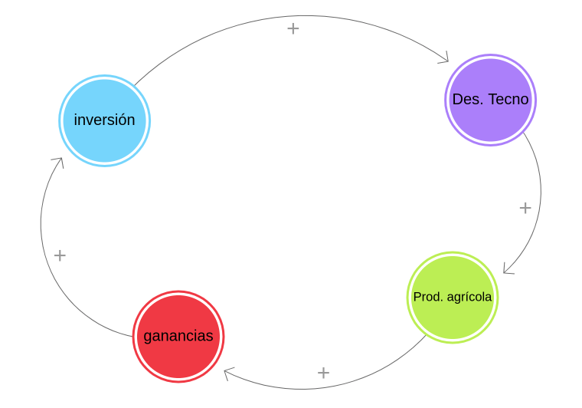

Ilustración 1: Diagrama de inversión agrícola en Loopy

## Enlace al modelo

[https://ncase.me/loopy/v1.1/?data=[[[1,673,334,1,%22inversi%25C3%25B3n%22,4],[2,1177,307,1,%22Des.%2520Tecno%22,5],[3,769,615,1,%22ganancias%22,0],[4,1127,564,1,%22Prod.%2520agr%25C3%25ADcola%22,3]],[[1,2,123,1,0],[3,1,131,1,0],[2,4,90,1,0],[4,3,93,1,0]],[[33,162,%22...%22]],4%5D](https://ncase.me/loopy/v1.1/?data=%5B%5B%5B1,673,334,1,%22inversi%25C3%25B3n%22,4%5D,%5B2,1177,307,1,%22Des.%2520Tecno%22,5%5D,%5B3,769,615,1,%22ganancias%22,0%5D,%5B4,1127,564,1,%22Prod.%2520agr%25C3%25ADcola%22,3%5D%5D,%5B%5B1,2,123,1,0%5D,%5B3,1,131,1,0%5D,%5B2,4,90,1,0%5D,%5B4,3,93,1,0%5D%5D,%5B%5B33,162,%22...%22%5D%5D,4%5D)

## 

## Hipótesis Dinámica

El desarrollo tecnológico aumenta la productividad agrícola que a su vez genera ganancias que se usan en inversión en desarrollo tecnológico.

# 

# 

# 

# 

# 

# Conclusiones

* Loopy nos permite crear diagramas de ciclos causales de una forma sencilla a través de su interfaz web.

## 